**INFORME MAMOGRAFICO**

Nombre Paciente :

**Edad** : 53 años

R.U.T. :

**Procedencia** : **13310 - CESFAM MARIELA SALGADO**

**Fecha examen** : 16-01-2020

**Fecha informe** : 02-03-2020

**MAMOGRAFIA DIGITAL: (CC-MOL y compresión izquierda)**

**Diagnóstico clínico**

Control.

Antecedentes familiares de Ca. De mama (hermana).

No aporta examen previo para comparar.

**Hallazgos:**

Piel y tejido subcutáneo sin alteraciones.

Parénquima glandular mamario denso y heterogéneo algo micronodular.

No hay microcalcificaciones sospechosas de malignidad.

Calcificaciones de aspecto benigno en ambas mamas de predominio derecho.

**Impresión diagnostica:**

Mamografía bilateral sin signos de malignidad.

Por la estructura glandular de la paciente se sugiere complementar ecografía mamaria.

**BIRADS 2.**

Atentamente,

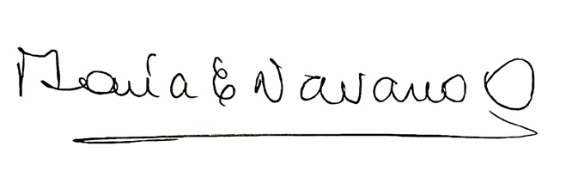

**MARIA ELENA NAVARRO ORTEGA**

**Médico Radiólogo**

MNO/mno